Analisis_Bot_Ventas
Informe de resultados del análisis de ventas consolidadas Sucursales: Bogotá y Barranquilla
Contexto del análisis
Se consolidaron los archivos de ventas de las dos sucursales en un solo DataFrame de 84 registros y 7 columnas (fecha, producto, categoría, cantidad, precio_unitario, vendedor y método_pago). El conjunto original tenía vacíos en precio_unitario (3), vendedor (2) y metodo_pago (18).
Después de eliminar duplicados y rellenar los nulos con las etiquetas “Sin Asignar” y “No Especificado”, el DataFrame limpio quedó en 53 registros sin valores nulos. Todos los totales de este informe se calculan sobre esos 53 registros, sumando la columna precio_unitario tal como lo indica el enunciado, para un total general de $4.180.700.

# | Pregunta | Respuesta corta
1 | ¿Cuánto vendió cada categoría en total? | Electrónica — $2.132.700
2 | ¿Qué porcentaje representa cada vendedor? | Sofía Mena — 30,2%
3 | ¿Cuál es el producto que más se vende? | Camiseta básica — 9 registros  (empate con Medias deportivas y Cargador USB-C)
4 | ¿Cómo se distribuyen las ventas por método de pago? | No Especificado 67,1%;  entre los registrados, Tarjeta 14,1%
5 | Reto: ¿Qué día de la semana se vende más? | Jueves — $403.900
Tabla resumen de las respuestas. El detalle de cada una se desarrolla a continuación.

df_consolidado.groupby('categoria')['precio_unitario'].sum()
Pregunta 1 — ¿Cuánto vendió cada categoría en total?
Resultado: Electrónica es la categoría con mayores ventas, con $2.132.700, seguida de Ropa con
$2.048.000. La diferencia entre ambas es de apenas $84.700, es decir un 2,0% del total.

Categoría | Ventas ($) | Participación
Electrónica | 2.132.700 | 51,0%
Ropa | 2.048.000 | 49,0%
TOTAL | 4.180.700 | 100,0%
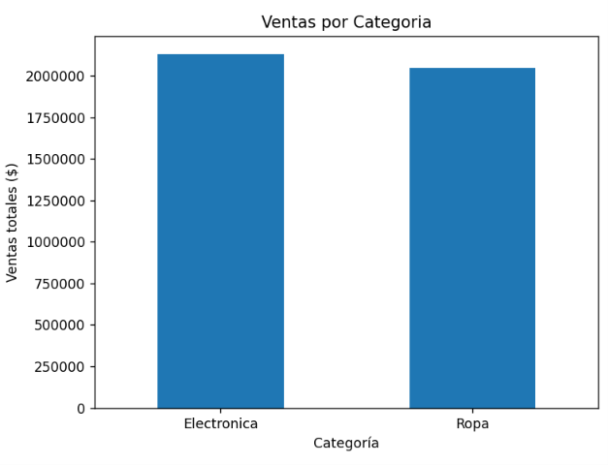
Gráfico 1 — grafico_categoria.png: ventas totales por categoría.

Análisis: el negocio está prácticamente partido en dos mitades iguales. Electrónica gana, pero por un margen tan pequeño que no permite hablar de una categoría dominante: ambas líneas son igual de estratégicas y ninguna puede descuidarse.

df_consolidado.groupby('vendedor')['precio_unitario'].sum()
Pregunta 2 — ¿Qué porcentaje de las ventas representa cada vendedor?
Resultado: Sofía Mena es la vendedora con mayor participación (30,2%), seguida de cerca por Camila Ruiz (28,9%). Entre las dos concentran casi el 60% de las ventas. En el extremo opuesto está Laura Díaz, con apenas 0,9%. Además, un 8,9% de las ventas quedó como “Sin Asignar”, o sea sin vendedor registrado.

Vendedor | Ventas ($) | % del total
Sofía Mena | 1.262.000 | 30,2%
Camila Ruiz | 1.208.800 | 28,9%
Andrés Gómez | 753.800 | 18,0%
Felipe Torres | 545.900 | 13,1%
Sin Asignar | 373.400 | 8,9%
Laura Díaz | 36.400 | 0,9%
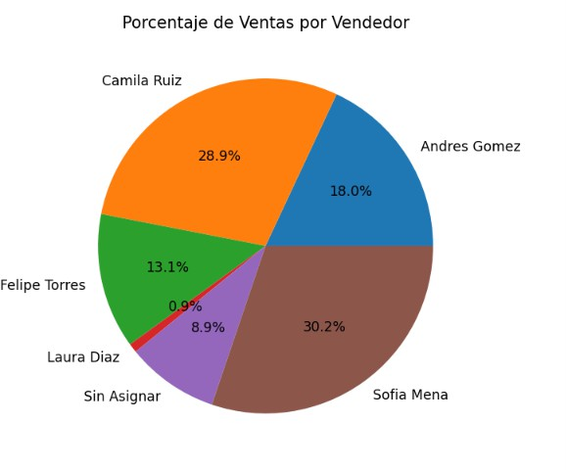
Gráfico 2 — grafico_vendedor.png: porcentaje de ventas por vendedor.

Análisis: hay una fuerte concentración del ingreso en dos personas, lo que es una fortaleza comercial pero también un riesgo: si una de ellas falta, se cae casi un tercio de la facturación. La porción “Sin Asignar” además impide medir con exactitud el desempeño real del equipo.

df_consolidado['producto'].value_counts()
Pregunta 3 — ¿Cuál es el producto que más se vende?
Resultado: hay un triple empate en el primer lugar. Camiseta básica, Medias deportivas y Cargador USB-C aparecen en 9 registros de venta cada uno, seguidos por Jean clásico (7) y Parlante portátil (5). El producto de menor rotación es Audífonos Bluetooth, con una sola venta.

Producto | Nº de ventas | % de registros
Camiseta básica | 9 | 17,0%
Medias deportivas | 9 | 17,0%
Cargador USB-C | 9 | 17,0%
Jean clásico | 7 | 13,2%
Parlante portátil | 5 | 9,4%
Gorra deportiva | 4 | 7,5%
Chaqueta impermeable | 3 | 5,7%
Teclado mecánico | 3 | 5,7%
Mouse inalámbrico | 3 | 5,7%
Audífonos Bluetooth | 1 | 1,9%
TOTAL | 53 | 100,0%
Análisis: value_counts() cuenta el número de veces que aparece cada producto, no las unidades vendidas. Los tres líderes son productos de bajo precio y alta frecuencia (dos de Ropa y uno de Electrónica), típicos de compra impulsiva o de reposición; son los que nunca deberían faltar en inventario. En cambio, los artículos de Electrónica de mayor valor rotan poco pero aportan mucho dinero por venta.

df_consolidado.groupby('metodo_pago')['precio_unitario'].sum()
Pregunta 4 — ¿Cómo se distribuyen las ventas según el método de pago?
Resultado: el valor más alto es “No Especificado” con $2.805.000 (67,1%), que corresponde a los 18 registros que llegaron vacíos y fueron rellenados en la limpieza. Entre los pagos que sí quedaron registrados, el orden es Tarjeta $590.200 (14,1%), Transferencia $423.000 (10,1%) y Efectivo $362.500 (8,7%).

Método de pago | Ventas ($) | % del total | % solo registrados
No Especificado | 2.805.000 | 67,1% | —
Tarjeta | 590.200 | 14,1% | 42,9%
Transferencia | 423.000 | 10,1% | 30,8%
Efectivo | 362.500 | 8,7% | 26,4%
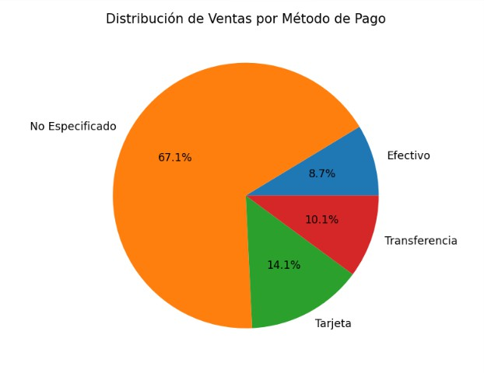
Gráfico 3 — grafico_metodo_pago.png: distribución de ventas por método de pago.

Análisis: este es el resultado menos confiable de los cinco. Dos de cada tres pesos vendidos no tienen método de pago registrado, así que la conclusión real de esta pregunta no es sobre los clientes sino sobre el proceso: hay una falla de captura de información en el punto de venta. Si se mira solo el tercio con dato válido, la tarjeta lidera con el 42,9%.

df['fecha'] = pd.to_datetime(df['fecha']) df['dia_semana'] = df['fecha'].dt.day_name() df.groupby('dia_semana')['precio_unitario'].sum()
Pregunta 5 (Reto opcional) — ¿Cuál es el día de la semana con más ventas?
Resultado: el día con más ventas es el jueves (Thursday), con un total de $403.900. Le siguen el martes ($315.400) y el domingo ($278.000). El día más bajo es el miércoles, con solo $90.600, menos de una cuarta parte del jueves.

Día de la semana | Ventas ($)
Jueves (Thursday) | 403.900
Martes (Tuesday) | 315.400
Domingo (Sunday) | 278.000
Sábado (Saturday) | 164.400
Viernes (Friday) | 156.200
Lunes (Monday) | 125.200
Miércoles (Wednesday) | 90.600
Análisis: la demanda no es pareja durante la semana. Jueves y martes concentran la mayor facturación entre semana, y el domingo se comporta mejor que el sábado, lo que sugiere que el fin de semana el pico está el último día. Nota técnica: la suma de esta tabla ($1.533.700) es menor al total consolidado ($4.180.700), por lo que parte de las fechas no se convirtió correctamente con pd.to_datetime(); la tendencia es válida como referencia, pero conviene revisar el formato de la columna fecha antes de darla por definitiva.

Conclusión — ¿Qué decisión tomaría si fuera el dueño?
Si yo fuera el dueño, mi primera decisión sería arreglar la captura de datos antes que cualquier estrategia comercial: hacer obligatorios los campos de método de pago y vendedor, porque hoy el 67% de las ventas no tiene forma de pago identificada y el 8,9% no tiene responsable. Segundo, reduciría la dependencia del equipo: Sofía Mena y Camila Ruiz generan casi el 60% de los ingresos, así que replicaría sus prácticas con el resto y revisaría el caso de Laura Díaz (0,9%). Tercero, garantizaría stock permanente de camiseta básica, medias deportivas y cargador USB-C, que son los productos de mayor rotación, manteniendo el equilibrio entre Electrónica y Ropa. Y cuarto, concentraría promociones y personal en jueves, martes y domingo, usando el miércoles —el día más flojo— para inventario y capacitación.

Prioridad | Decisión / acción concreta | Basada en
1 | Volver obligatorios los campos método de pago y vendedor en el registro de cada venta. | Pregunta 4 y 2
2 | Replicar las prácticas de los dos vendedores top y plan de acompañamiento para el resto del equipo. | Pregunta 2
3 | Asegurar inventario permanente de los 3 productos de mayor rotación en ambas categorías. | Pregunta 3 y 1
4 | Concentrar promociones y turnos en jueves, martes y domingo; miércoles para gestión interna. | Pregunta 5

